МІНІСТЕРСТВО ОСВІТИ І НАУКИ УКРАЇНИ

ВІДОКРЕМЛЕНИЙ СТРУКТУРНИЙ ПІДРОЗДІЛ «ТЕХНІЧНИЙ ФАХОВИЙ КОЛЕДЖ ЛУЦЬКОГО НАЦІОНАЛЬНОГО ТЕХНІЧНОГО УНІВЕРСИТЕТУ»

Циклова комісія «Електрична інженерія»

_________________________________________________________________________________________________________________________________________________________

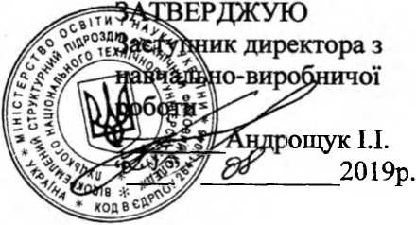
2023 р.

Правила пожежної безпеки при виконанні
електрозварювальних робіт

Розробник Гриців Я.І. - майстер в/н
Код і назва професії 7321 Електрозварник ручного зварювання
Рівень кваліфікації 2-4 розряд
Ступінь навчання другий
Вид професійної підготовки первинна професійна підготовка
Вид підготовки для здобуття ПТО професійно-теоретична
Мова навчання українська

Луцьк- 2023 рік

Навчальний елемент MIG/MAG-305: Правила пожежної безпеки під час електрозварювальних робіт | Сторінка. 2/9

Цілі: Вивчаючи цей навчальний елемент, ви зможете:
- виконувати електродугове зварювання відповідно до правил пожежної безпеки.
Обладнання та матеріали, які знадобляться:

Назва | Кількість
Не вимагається

Сторінка. 3/9 | Тренувальний елемент MIG/MAG-307: Правила пожежної безпеки під час електрозварювальних робіт
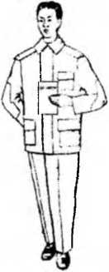
- Потрібно знати, що приступати до зварювання можна після того, як ви пройдете техмінімум пожежної безпеки і отримаєте сертифікат допуск на виконання електрозварювальних робіт.
- Особа, відповідальна за проведення тимчасових (разових) зварювальних робіт, повинна визначити протипожежні заходи з підготовки тимчасової роботи зварника та проінструктувати зварника.
- Для швидкої ліквідації можливих загорянь засоби пожежогасіння завжди повинні розташовуватися в безпосередній близькості від місця проведення електрозварювальних робіт:
□ вогнегасник;
□ лопата;
□ ящик з піском;
□ пожежне відро;
□ бочка з водою.

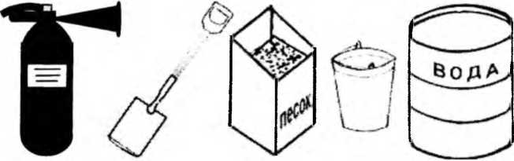

Навчальний елемент MIG/MAG-305: Правила пожежної безпеки під час електрозварювальних робіт | Сторінка. 4/9

- Пам'ятайте, що використання несправного електрозварювального обладнання або порушення правил експлуатації та обслуговування обладнання може призвести до пожежі.
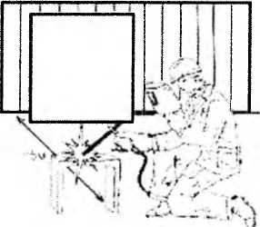
- При проведенні електрозварювання на відстані менше 5 метрів від дерев'яних стін, стіни повинні бути захищені від бризок розплавленого металу щитами, виготовленими з матеріалів, які не є легкогорючими або негорючими, наприклад металу.
- Дерев'яні підлоги, настили, майданчики повинні бути захищені від іскор, крапель розплавленого металу і шлаку листами азбесту або заліза, покладеними на цеглу, або за засипаними товстим шаром піску.
- При зварюванні на висоті обладнання та легкозаймисті матеріали, що знаходяться внизу, повинні бути захищені від іскор, крапель розплавленого металу і шлаку.
- Електрозварювальні роботи можуть проводитися на відстані не менше 10 м від переносних газогенераторів, 3 м від газорозподільчих постів, 1,5 м від газопроводів (за умови, що краплі розплавленого металу та іскри спрямовані в бік, протилежний джерелам газопостачання). У тому випадку, якщо є ймовірність попадання іскор і бризок металу в зону газових джерел живлення, необхідно вжити заходів щодо їх захисту (встановити металеві щити)
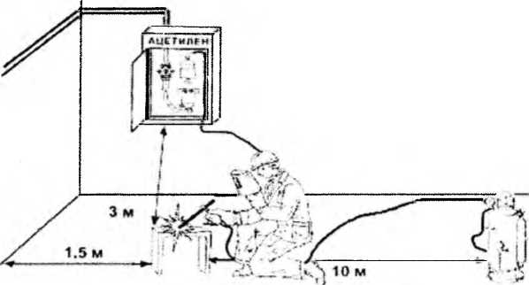

Сторінка.  5/9 | Тренувальний елемент MIG/MAG-307: Правила пожежної безпеки під час електрозварювальних робіт

9. При виконанні зварювальних робіт в легкозаймистих приміщеннях необхідно передбачати спеціальні пожежні станції.
10. При виконанні зварювальних робіт ЗАБОРОНЯЄТЬСЯ:

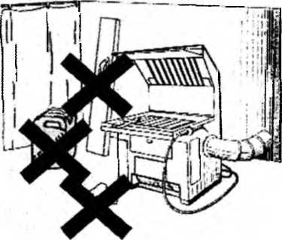

□ зберігати легкозаймисті та горючі матеріали (бензин, гас, клоччя, дошки) у зварювальних камерах або в безпосередній близькості від місця зварювання;
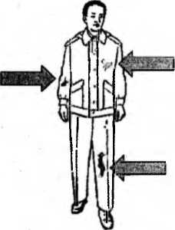
□ забруднювати місця робіт обрізками дерева, паперу, промасленим ганчір'ям та іншими легкозаймистими матеріалами;
□ використовувати при зварюванні одяг і рукавички зі слідами масел і жирів, бензину та інших легкозаймистих рідин;
□ зварювати свіжопофарбовані поверхні до повного висихання фарби;
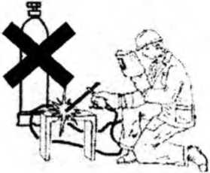
□ допускати контакт електричних проводів з газовими балонами і газопроводами;
□ проводити електрозварювальні роботи за наявності запаху бензину, гасу, ацетону та інших горючих речовин;

Навчальний елемент MIG/MAG-305: Правила пожежної безпеки під час електрозварювальних робіт | Сторінка. 6/9
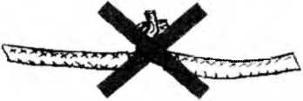
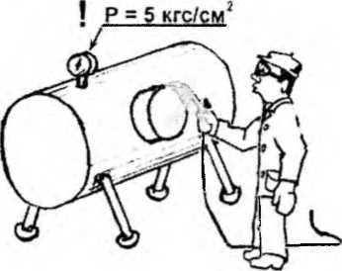

□ подовжувати зварювальні дроти скручуванням, так як при поганому контакті буде виділятися велика кількість тепла в місці з'єднання, що може стати причиною пожежі.
- Зварювання необхідно проводити за допомогою двох кабелів. Забороняється використовувати в якості зворотного кабелю рейки внутрішніх залізничних колій, мережі заземлення або занулення металоконструкцій будівель, комунікацій і технологічного обладнання.
- ПАМ'ЯТАТИ! Займання зварювальних кабелів можливо при неправильному підборі перетину і марки зварювальних проводів
- Будьте обережні при роботі на висоті. Недогарки, викинуті з електродотримача, можуть загорітися на дерев'яній підлозі.
- Перед початком зварювальних робіт необхідно переконатися у відсутності на зовнішніх і внутрішніх поверхнях заготовок легкозаймистих речовин і матеріалів (масла, солідолу, тирси, стружки та ін.).
- Випадково розлиті на робочому місці нафтопродукти слід негайно збирати, а забруднені ділянки засипати піском або ґрунтом.
- Заборонено зварювати посудини під тиском (котли, трубопроводи) або посудини, що містять легкозаймисті або вибухонебезпечні речовини.

Сторінка. 7/9 | Навчальний елемент MIG/MAG-305: Правила пожежної безпеки під час електрозварювальних робіт

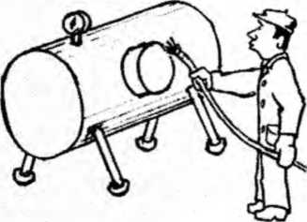
- ЗАБОРОНЕНО зварювати цистерни, баки, резервуари, бочки та інші ємності для горючих і легкозаймистих речовин без попереднього очищення, пропарювання та видалення газів.
- Запалені бензин, гас, масло і палаючі електричні дроти слід гасити піском або вуглекислим газом з вогнегасника.
- Електрозварникам і газозварникам (газорізакам) забороняється одночасно працювати в закритих приміщеннях.
- Після закінчення робіт зварювальник повинен оглянути робоче місце і усунути причини, які можуть привести до виникнення пожежі (нагріті предмети, шлак, тліючі матеріали).
21. При виникненні пожежі особи, які виконують зварювальні роботи, зобов'язані негайно викликати пожежну охорону і вжити заходів щодо гасіння пожежі наявними засобами.

Навчальний елемент MIG/MAG-305: Правила пожежної безпеки під час електрозварювальних робіт | Сторінка. 8/9

Перевірка досягнень
Кожне питання має кілька можливих відповідей, з яких правильним є лише один. Вкажіть його.
- Які заходи слід вжити при зварюванні на відстані менше 5 м від дерев'яних стін?
(а) Виконувати роботи при малій потужності дуги;
б) обклеїти стіни листами азбесту або заліза;
в) Вам не потрібно нічого робити.
- На якій мінімальній відстані від місця зварювання, з точки зору пожежної безпеки, можна залишити каністру з бензином?
(а) 5 м; б) 10 м; в) необхідно вилучити з приміщення.
- Що робити, якщо на робочому місці стався розлив гасу?
(а) зібрати і спалити залишки полум'ям пальника;
б) зібрати і засипати піском;
в) Ви нічого не зробите.
- На якій мінімальній відстані від місця проведення електрозварювальних робіт може розташовуватися ацетиленовий генератор?
а) 3,0 м; б) 10,0 м; в) 15,0 м.
- На якій відстані від газорозподільної станції можна виконувати електродугове зварювання?
а) 3,0 м; б) 10,0 м; в) 15,0 м.
- В якому випадку можна проводити зварювання, якщо зі зворотного боку деталей, що зварюються нанесено шар:
а) солідолу; б) свіжої фарби; в) засохлої фарби.
- Працівники, за професіями яких не можуть одночасно виконувати роботу в межах обмежених зон.
об'єм, простори?
а) газовий зварювальник-слюсар; б) електрозварювальник-слюсар; в) газозварник-електрозварник.

Сторінка. 9/9 | Навчальний елемент MIG/MAG-305: Правила пожежної безпеки під час електрозварювальних робіт

Чек-лист інструктора

- б).
- в).
- б).
- б).
- а).
- в).
- в).

